- Edukacja polonistyczna
Przeczytaj informacje zamieszczone na afiszu i zakreśl prawidłowe odpowiedzi na pytania. Możesz pokolorować afisz.
Kto świętuje 27 marca?
- babcie
- kobiety
- aktorzy
Jak nazywa się klasowy teatrzyk?
- Klaps
- Kleks
- Gong
Gdzie pracuje gość specjalny?
- w Teatrze Muzycznym
- w kinie
- w Teatrze Lalki
Gdzie odbędzie się premiera?
- w sali lekcyjnej
- w teatrze
- w świetlicy szkolnej
- Edukacja matematyczna
Na początku przypomnij sobie, co to jest porównywanie liczb
https://www.youtube.com/watch?v=yWpSenPpxnQ
A teraz spróbuj rozwiązać zadania. Powodzenia!
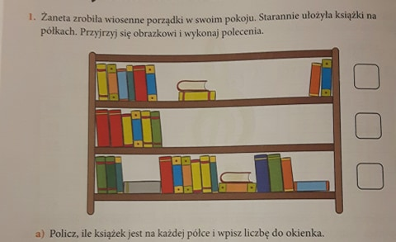
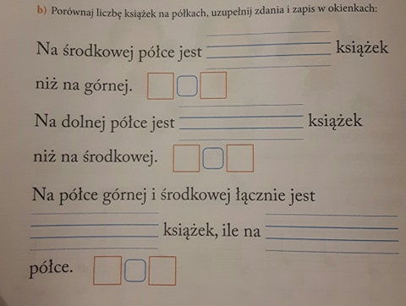
- Edukacja społeczna
Spróbuj wprowadzić do codzienności poniższe zasady zdrowego trybu życia. Możesz je sobie wydrukować i przyczepić do lodówki, wtedy na pewno o nich nie zapomnisz! Życzę Ci dużo zdrowia i pamiętaj #zostań w domu!
